Из материалов пособия  Правила хорошего слушания  1.Заинтересованное отношение к собеседнику.  2.Уточняющие вопросы.  3.Пара фраз по типу: «Правильно ли я понял, что?...» (со знаком вопроса в конце фразы).  4.Получение ответа на свой вопрос (это может быть: «Да», «Нет» и т.д.).  Как написать сочинение о просмотренном фильме или спектакле  - Запиши название спектакля (фильма).  - Кто автор пьесы или сценарист и режиссёр фильма.  - Запиши краткое содержание спектакля (фильма).  - Опиши, насколько спектакль (фильм) достаточно полно и правдиво раскрыл историческое событие.  - Сумели ли актеры перевоплотиться в исторических персонажей.  - Игра какого актера тебе понравилась или не понравилась и почему?  - Какие мысли и чувства пробудил спектакль (фильм).  - Подведи итоги.  Как работать с диаграммами  - Внимательно рассмотри диаграмму.  - Изучи легенду диаграммы (условное обозначение).  - Сопоставь информацию с изображением диаграммы.  - Внимательно изучи числовую информацию на диаграмме.  - Ответь на поставленные вопросы.  Пособие составлено под редакцией кандидата сельскохозяйственных наук, доцента, педагога высшей квалификационной категории ДДТ Красносельского района Санкт-Петербурга Л.И. Корниловой  Авторы-составители:  Белозор Е.С., Почетный работник общего образования РФ, заместитель директора по УР, учитель информатики и ИКТ  Бинтюкова О.Н., учитель русского языка и литературы  Векслер Е.В., учитель математики  Жакупова Е.А., Почетный работник общего образования РФ, заместитель директора по УР  Худобородова А.Г., Почетный работник общего образования РФ, заместитель директора по УР  Шашкова О.И., Отличник народного просвещения, учитель истории и обществознания.  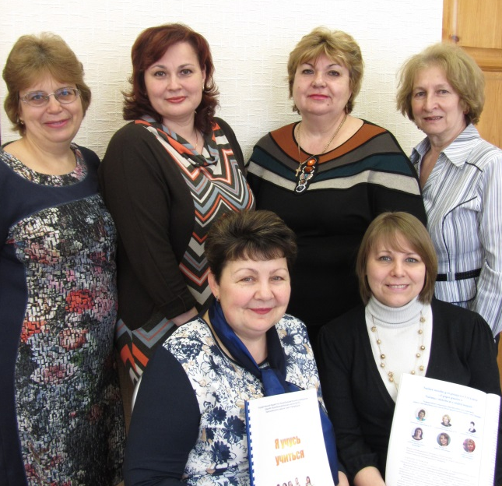  Рецензенты:  Михеева О.С., методист ИМЦ Красносельского района Санкт-Петербурга  Аничина Е.Б., заместитель директора ГБОУ СОШ № 530 Пушкинского района Санкт-Петербурга | 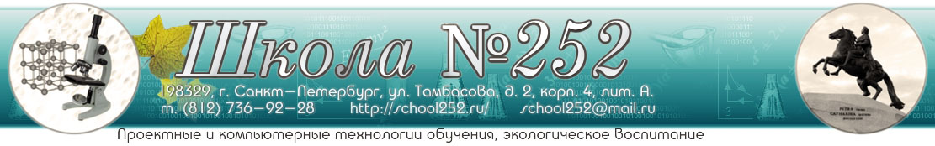  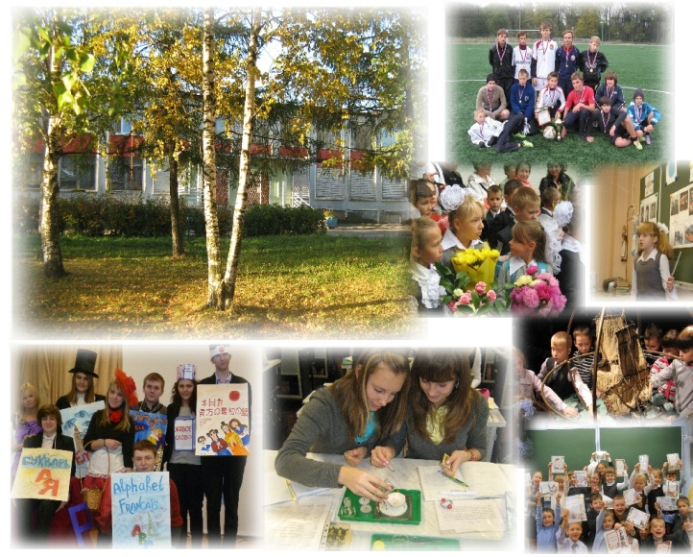  ГБОУ СОШ № 252  Красносельского района  Санкт-Петербурга  Инновационная деятельность  2007-2010  Ресурсный центр Красносельского района «Организация профильного обучения. Использование компьютерных технологий в обучении»  2009-2014  Районная экспериментальная площадка «Формирование ключевых компетенцй учащихся в образовательном процессе»  Контакты  Адрес: 198329, Санкт-Петербург,  улица Тамбасова, дом 2, корп. 4  Тел. (812)417-27-47  Факс (812)736-92-28  E-mail: school252@mail.ru  Сайт школы http://school252.ru/  Ссылка на презентацию инновационного продукта Сайт школы http://school252.ru/- Методический кабинет- Инновационная деятельность-Конкурс инновационных продуктов  Пособие разработано в соответствии с Федеральным государственным образовательным стандартом основного общего образования, посвящено формированию метапредметных результатов. В пособии представлены алгоритмы, памятки, приемы, правила для отработки навыков выполнения практических работ с различными текстами. Данное пособие призвано помочь ребенку в формировании этих навыков. Оно может быть использовано для работы на уроках русского языка, математики, истории, географии, биологии, а также для организации самостоятельной работы дома.  Пособие адресовано учащимся 5 классов общеобразовательных учреждений, а также может быть использовано родителями для работы с детьми дома при закреплении изученного материала.  От авторов    Обучение в пятом классе отличается от обучения в начальной школе. У ребят появится больше предметов, и их будут вести разные учителя, на домашнее задание им придется уделять больше времени. И конечно, ребят это пугает и создает некий дискомфорт. Для снятия напряжения и облегчения обучения разработано пособие «Учись учиться».  Это пособие – помощник, который пригодится ребятам на всех уроках и дома, когда они будут выполнять домашние задания. Оно поможет научиться работать с материалами параграфов учебников, дополнительной литературой. В этой книжке есть советы, как быстро найти нужную информацию, составить план и простые вопросы к тексту параграфа, как провести анализ явления или события и представить его в виде текста, таблицы, схемы, как правильно подготовить сообщение и еще многое другое, без чего невозможно сегодня обучение в пятом классе. |   Инновационный продукт – 2015  Работа с текстом и информацией  5 класс  Самоучитель для детей и родителей  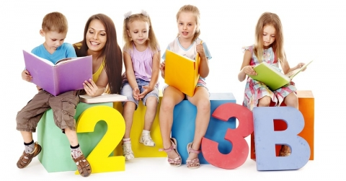  Перечень рассматриваемых вопросов  Введение  О речи  Правила хорошего слушания  Как научиться внимательно слушать на уроке. Как выполнять домашние задания. Организация работы с текстом  Что должен уметь пятиклассник при работе с текстом  Приемы, помогающие работе с текстами  Правила составления плана  Алгоритм составления развернутого плана к тексту параграфа  Учимся сравнивать.  Учимся обобщать  Учимся делать вывод  Учимся работать с понятиями  Как написать сочинение по картине  Как написать сочинение о просмотренном фильме или спектакле  Как работать с учебником  Правила конспектирования  Рекомендации по составлению вопросов к тексту  Памятка для работы с картой  Оформление контурной карты  План описания жизни и деятельности исторической личности  Анализ памятника архитектуры  Как составить таблицу  Как работать с диаграммами  Как работать с текстовыми задачами  Памятка по работе с информацией из газет, журналов  Как сравнить публикации из двух статей  Как составить кластер  Порядок написания синквейна  Литература  

